КЗК «ДНІПРОПЕТРОВСЬКА ОБЛАСНА БІБЛІОТЕКА ДЛЯ ДІТЕЙ»
ВІДДІЛ ДОВІДКОВО – БІБЛІОГРАФІЧНОГО ТА ІНФОРМАЦІЙНОГО ОБСЛУГОВУВАННЯ
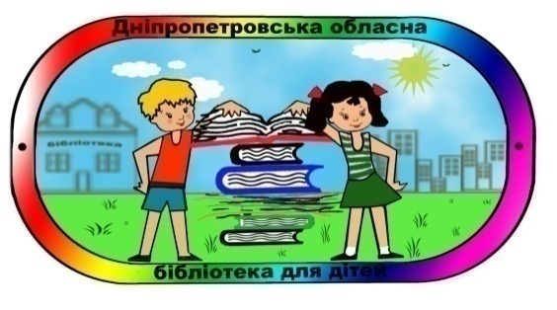

Анотований бібліографічний список літератури

Випуск 1

Дніпропетровськ
2015

До нас нова книга прийшла [Текст] : анотований бібліографічний список літератури. Вип. 1 /підгот. Л.В. Тараненко, О.Б. Буц, О.Л. Орлова,
А.О. Хворостяна; відп. за вип.. О.І. Шарабура. – Д. :
КЗК «Дніпропетровська обласна бібліотека для дітей», 2015. – с.17

Коли береш до рук нову книгу, душа наповнюється очікуванням: що мене, як читача, зацікавить першим – чи то ілюстрації, чи саме зміст? Дуже добре, коли малюнки відповідають змісту. А що робити, коли книга надто серйозна й малюнків до неї дуже небагато або й зовсім немає?
Можемо сказати лише одне: «ВСЕ ОДНО – ЧИТАТИ!».

Вікове призначення книжок позначається відповідними малюнками:

Книги для дітей молодшого шкільного віку

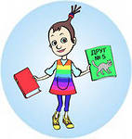

Книги для дітей середнього шкільного віку

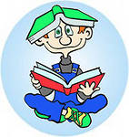

Книги для дітей старшого шкільного віку

Книги для організаторів дитячого читання

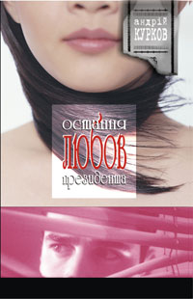
Курков, А.
Остання любов президента [Текст] : роман /Андрій Курков. – Т.: Навчальна книга – Богдан, 2009. – 476с.

Це — майже детективна історія про людину, яка опинилася у владній верхівці, проте заплатила за це своїм серцем... Президентові України пересадили чуже серце, випадково він дізнається про те, що його можуть зупинити у будь-яку хвилину. Хто за цим стоїть і кому це вигідно? Що може врятувати президента і повернути йому здатність працювати і кохати?..

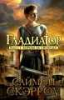
84 Скэрроу, С.
Гладиатор: Борьба за свободу [Текст] : роман / С. Скэрроу; пер. англ. Костровой. – СПб.: Азбука, Азбука-Аттикус, 2014. – 320с.

Рим, 61 год до нашей эры. Жизнь юного Марка Корнелия внезапно и круто меняется. Его отец, бывший центурион, убит, а сам Марк и его мать проданы в рабство. Судьба разлучает его с матерью, и Марк попадает в школу гладиаторов. Вот первый урок, который ему преподают: "Забудь о своей прежней жизни. Теперь твой дом здесь. Все, что тебе остается, - это учиться драться и выживать. Если ты преуспеешь в учебе, то будешь драться на арене и, быть может, умрешь как настоящий мужчина. Или же будешь вознагражден славой и богатством". Марк решает во что бы то ни стало выжить в этой суровой жизни. Ведь у него есть цель: отыскать свою мать и отомстить убийцам отца...

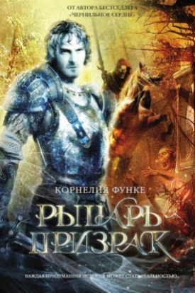
Функе, К.
Рыцарь- призрак [Текст] : роман - фентези / Корнелія Функе; пер. с нем. М. Артюновой; рис. Андреа Офферман. – М.: Махаон, Азбука - Аттикус, 2014. – 304с. : ил.
Раскрывая загадку давнего убийства, одиннадцатилетний Йон Уайткрофт вместе со своей подругой Эллой вызывает дух рыцаря Уильяма Лонгспе. Он единственный, кто способен защитить мальчика от группы преследующих его призраков, которые угрожают ему с того самого дня, как он прибыл в интернат города Солсбери. В благодарность за свое спасение мальчик вызывается помочь рыцарю-призраку вернуть его сердце и ту, которую он любил.

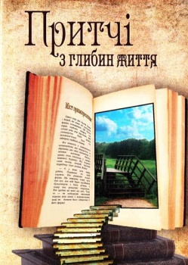
Притчі з глибин життя [Текст] / упорядник І.П. Січовик. – Т.: Богдан, 2013. – 224с.

Притчі — це практичний посібник для психолога, вчителя, вихователя, книжка для кожного, хто бажає запастися досвідом, набутим багатьма поколіннями народів світу. Не сумніваємося в тому, що збірники притч стануть настільними книгами читачів будь-якого віку.
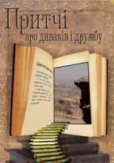
Притчі про диваків і дружбу [Текст] / упорядник І.П. Січовик. – Т.: Богдан, 2013 . – 224с.

Притчі — це практичний посібник для психолога, вчителя, вихователя, книжка для кожного, хто бажає запастися досвідом, набутим багатьма поколіннями народів світу. Не сумніваємося в тому, що збірники притч стануть настільними книгами читачів будь-якого віку.

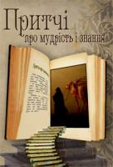
Притчі про мудрість і знання [Текст] / упорядник І.П. Січовик. – Т.: Богдан, 2014. – 224с.

Притчі — це практичний посібник для психолога, вчителя, вихователя, книжка для кожного, хто бажає запастися досвідом, набутим багатьма поколіннями народів світу. Не сумніваємося в тому, що збірники притч стануть настільними книгами читачів будь-якого віку.

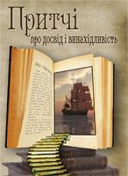

Притчі про досвід і винахідливість [Текст] / упорядник І.П. Січовик. – Т.: Богдан, 2013. – 224с.
Притчі — це практичний посібник для психолога, вчителя, вихователя, книжка для кожного, хто бажає запастися досвідом, набутим багатьма поколіннями народів світу. Не сумніваємося в тому, що збірники притч стануть настільними книгами читачів будь-якого віку.

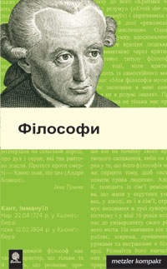
Філософи. 50 портретів [Текст] /пер. з нім. А. Цяпи. – Т. : Навчальна книга – Богдан, 2010. – 368с. – (Метцлер компакт)
Ця книга – переклад тому зібраних портретів філософів, створеного на основі 3-го німецького видання метцлерівського «Словника філософів». Видання продовжує серію книг із «Метцлер компакт», започатковану словником «Літературознавство».

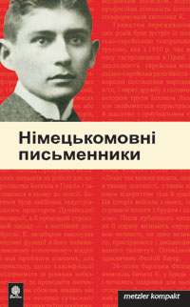
Німецькомовні письменники [Текст] /Пер. з нім. – Т.: Богдан, 2008. – 352с. – (Серія «Метцлер компакт»).
Це видання — переклад тому зібраних портретів письменників із «Metzler kompakt» (2005 р.), створеного на основі 3-го видання «Метцлерівського словника авторів» (2004 р.). Видання продовжує серію книжок із «Метцлер компакт», започатковану словником «Літературознавство».

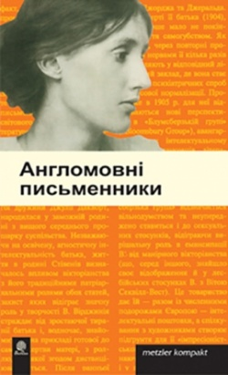
Англомовні письменники /[пер. з нім. Р. Матієва]. – Т. : Навчальна книга – Богдан, 2010. – 464 с. – (Метцлер компакт)
Ця книга — переклад тому зібраних авторських портретів (2004), приналежних «Словнику Метцлера англомовних авторок та авторів» (2002), виданого за редакцією Ебергарда Кройцера та Ансґара Нюннінга, а також «Словнику Метцлера американських авторів» (2000), виданого за редакцією Бернда Енґлера та Курта Мюллера.

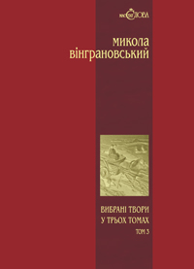
Вінграновський, М.С.
Вибрані твори у 3т . – Т. 3 Повісті й оповідання [Текст] / М.С. Вінграновський . – Т.: Богдан, 2004. – 352с.

До третього тому вибраних творів видатного українського письменника М. Вінграновського (1936–2004) увійшли його повісті й оповідання, які позначені глибоким психологізмом, калейдоскопічністю образів, ліричністю та м’яким гумором.

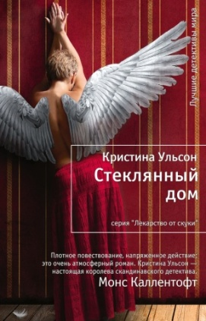
Ульсон, К.
Стеклянный дом [Текст] : роман / Кристина Ульсон; пер. со швед. Ю. Колесовой. – М.: Иностранка : Азбука – Аттикус, 2014. – 480с. – (Лекарство от скуки).

Два года назад исчезла студентка Ребекка Тролле, но проведенное тогда расследование не дало результатов. И вот теперь тело девушки случайно найдено в городском парке.
Полиция выясняет, что Ребекка изучала творчество детской писательницы Теа Альдрин, которая получила тюремный срок за убийство бывшего сожителя, а также подозревалась в причастности к исчезновению своего сына. Оказывается, девушка была убеждена в невиновности Теа, но непонятно, по какой причине. Сама писательница уже тридцать лет хранит молчание… Но возможно, Ребекка, пытавшаяся разобраться в давнем преступлении, перед смертью успела узнать от нее нечто важное.

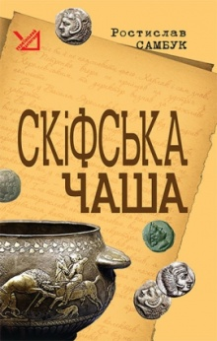
Самбук, Р. Скіфська чаша [Текст] : повість /Ростислав Самбук. – Т. : Богдан, 2011. - 432 с. – (Серія «Укр. детектив»).

“Скіфська чаша” — це напружений, інтригуючий історичний детектив, у якому переплетені два часи — скіфська епоха та друга половина ХХ століття. Не може не вразити дивовижна розповідь про молодого скіфа Агала — творця коштовної чаші, про побут, звичаї та боротьбу його племені. Та минають віки — і чашу, знайдену при розкопках скіфського кургану, викрадають злочинці. Пошуки безцінної реліквії, які очолив капітан Сергій Хаблак, перипетії життя карного розшуку й прокуратури захоплюють читача напругою та інтригою.
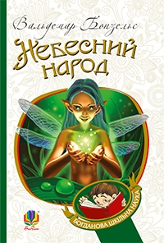
Бонзельс, В.
Небесний народ [Текст] : повість /Вальдемар Бонзельс; пер. з нім. Р. Матвієва. – Т. : Навчальна книга – Богдан, 2014. – 216с. – (Бібліотека світової літератури для дітей у 100 томах «Світовид»).
Повість «Небесний народ» ще раз і ще раз ставить перед читачем вічні і нелегкі запитання: що таке добро і зло, як втриматися між цими антиподами і не збочити з вірного шляху в нашому мінливому та химерному світі, як уберегти душу від гріха та в чому полягає вічне блаженство. Головний герой книги — добрий дух природи ельф — самовіддано допомагає мешканцям лісової галявини дати відповідь на згадані питання, радіє і сумує разом з ними, бо й сам у полоні боротьби з власними сумнівами: далі безтурботно існувати в своєму комфортному світі чи випробувати долю земних істот, пізнавши таким чином справжнє людське щастя.

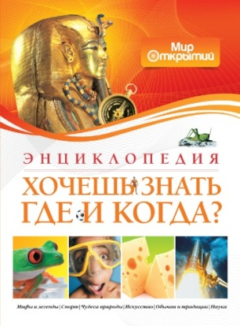
Хочешь знать где и когда ? [Текст] : энциклопедия / Э. Гатти, Д. Алвиди, Д. Лонателли; пер. с итал. А. Павта. – М. : Махаон, 2012. – 251 [2] с.

Хочешь знать, где снимали фильмы о Гарри Поттере или знаменитую эпопею «Властелин Колец»? А где можно увидеть падающую башню или самый большой в мире колокол? В какой стране изобрели телескоп или сделали первую фотографию?
Эта энциклопедия рассказывает о живописных уголках Земли, о замечательных творениях природы и шедеврах, созданных людьми, о древних цивилизациях и великих открытиях, о мире животных и растений. Юные читатели совершат увлекательное путешествие вокруг света и еще раз удивятся тому, как разнообразен и прекрасен наш мир. Благодаря иллюстрациям легко вообразить себя в тех местах, которые описаны на страницах книги.

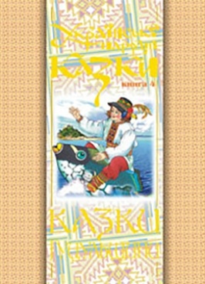
Українські народні казки. Кн. 4 [Текст] : казки Гуцульщини /запис., упоряд. і літ. оправ. М. Зінчук. - Т. : Богдан, 2006. – 456 с. – (Серія «Золота пектораль»).

«Казки Гуцульщини» є четвертою книгою унікальної 24-томної серії українських народних казок, збиранню, впорядкуванню та літературній обробці яких автор присвятив понад 30 років. Упродовж цього часу вдалося записати близько 3,8 тисячі казок. У пропоновану книгу ввійшли казки самобутнього етнографічного району України — Гуцульщини, записані наприкінці 80-х років минулого століття. Автор прагнув максимально наблизити мову казок до літературної. Щоправда, найхарактерніші діалектизми та синтаксичні конструкції збережено і розтлумачено у словнику наприкінці тому. Для широкого кола читачів.

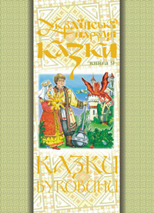
Українські народні казки. Кн. 9 [Текст] : казки Буковини /запис., упоряд. і літ. оправ. М. Зінчук. – Т. : Богдан, 2006. – 456с. – (Серія «Золота пектораль»).
«Казки Буковини»― дев’ята книга з унікальної 24-томної серії українських народних казок, збиранню, впорядкуванню та літературній обробці яких автор присвятив понад 30 років. Упродовж цього часу вдалося записати близько 3,8 тисячі казок.
До пропонованої книги увійшли казки самобутнього етнографічного району України — Буковини, записані наприкінці 80-х рр. минулого століття.
Автор прагнув максимально наблизити мову казок до літературної. Щоправда, найхарактерніші діалектизми та синтаксичні конструкції збережено і розтлумачено у словнику наприкінці тому. Для широкого кола читачів.

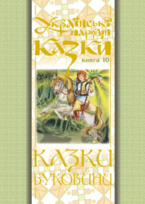
Українські народні казки. Кн. 10 [Текст] : казки Буковини /запис., упоряд. і літ. опрац. М. Зінчук. – Т. : Богдан, 2006. – 496с. – (Серія «Золота пектораль»).

"Казки Буковини" — десята книга з унікальної 24-томної серії українських народних казок, збиранню, упорядкуванню та літературній обробці яких автор присвятив понад 30 років. Упродовж цього часу вдалося записати близько 3,8 тисячі казок.
До пропонованої книги увійшли казки самобутнього етнографічного району України — Буковини, записані наприкінці 80-х рр. минулого століття.
Автор прагнув максимально наблизити мову казок до літературної. Щоправда, найхарактерніші діалектизми та синтаксичні конструкції збережено і розтлумачено у словнику наприкінці тому. Для широкого кола читачів.

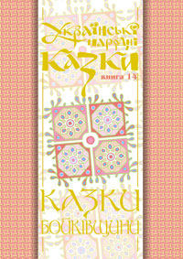
Українські народні казки. Кн. 14 [Текст] : казки Бойківщини. Ч. 1 /запис., упоряд. і літ. опрац. М. Зінчук. – Т. : Богдан, 2006. – 496с. – (серія «Золота пектораль»).

"Казки Бойківщини" є чотирнадцятою книгою унікальної 24-томної серії українських народних казок, збиранню, впорядкуванню та літературній обробці яких автор присвятив понад 25 років. Упродовж цього часу вдалося записати близько 3,5 тисячі казок. У пропоновану книгу ввійшли казки самобутнього етнографічного району України — Бойківщини, записані наприкінці 80-х рр. минулого століття.
Автор прагнув максимально наблизити мову казок до літературної. Щоправда, найхарактерніші діалектизми та синтаксичні конструкції збережено і розтлумачено у словнику наприкінці тому. Для широкого кола читачів.

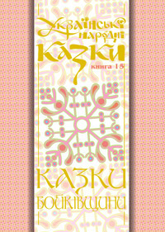
Українські народні казки. Кн. 15 [Текст] : казки Бойківщини. Ч. 2 /запис., упоряд. і літ. опрац. М. Зінчук. – Т. : Богдан, 2006. – 440с. – (Серія «Золота пектораль»).
"Казки Бойківщини" є п’ятнадцятою книгою унікальної 24-томної серії українських народних казок, збиранню, впорядкуванню та літературній обробці яких автор присвятив понад 30 років. Упродовж цього часу вдалося записати близько 3,8 тисячі казок.У пропоновану книгу ввійшли казки самобутнього етнографічного району України – Бойківщини, записані наприкінці 80-х рр. минулого століття. Автор прагнув максимально наблизити мову казок до літературної. Щоправда, найхарактерніші діалектизми та синтаксичні конструкції збережено і розтлумачено у словнику наприкінці тому.
Для широкого кола читачів.
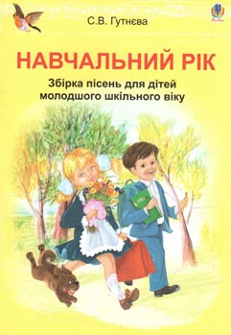
Гутнєва, С.В. Навчальний рік [Ноти] : збірка пісень для дітей мол. шк. віку /С.В. Гутнєва. – Т. : Навчальна книга – Богдан, 2013. – 64с.

У шкільному календарі є багато святкових днів, починаючи з Першого вересня і закінчуючи Святом останнього дзвоника. Кожна урочиста подія для школярів – це радісна мить, це хвилини піднесення, хвилюючого очікування свята.
Особливе задоволення дітям приносить сама участь у дійстві, коли вони розкривають свій внутрішній світ і таланти. Вони – учні початкових класів – невгамовні режисери, незамінні декламатори, прекрасні співаки, талановиті актори, енергійні танцюристи, невтомні генератори ідей і просто фантазери. Вони – маленькі дорослі – ніколи не дадуть заспокоїтися вчителю, який поруч, спонукаючи його до нових пошуків.
Це щастя – працювати з ними, молодшими школярами. Це щастя – писати для них твори. А найбільше щастя – коли ці твори їм подобаються.

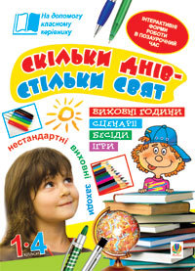
Брудко, Н.П. Скільки днів – стільки свят. Нестандартні виховні заходи для 1 – 4-х кл. [Текст] : посібник для вчителя /Н.П. Брудко, О.П. Фучила. – Т. : Навчальна книга – Богдан, 2011. – 192с. – (Серія «Інтерактивні форми роботи в позаурочний час»).

У посібнику подано сценарії нестандартних виховних заходів, родинних свят, конкурсів, бесід, ігор, виховних годин із використанням інтерактивних форм роботи. Зміст виховних годин передбачає формування ціннісного ставлення до суспільства і держави, людей, природи, мистецтва, праці, себе. Для вчителів, організаторів виховної роботи та студентів педагогічних навчальних закладів.

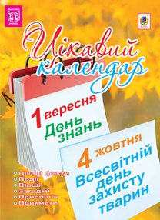
Демків, Г.Є. Цікавий календар [Текст] : посібник для вчителя /Г.Є. Демків. – Т. : навчальна книга – Богдан, 2013. – 198с.

У посібнику дібрано та систематизовано матеріал про найпоширеніші професійні, релігійні та міжнародні свята. Посібник містить теоретичні відомості, приказки та прислів’я, загадки, вірші. Збірка допоможе вчителю у проведенні виховних бесід, вікторин, заочних подорожей, усних журналів, шкільних свят, літературних ранків, у створенні проектів з учнями початкових класів. Для вчителів, організаторів виховної роботи та студентів педагогічних навчальних закладів.

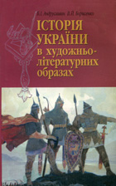
Вовк, Ю.Й.
Історія України в художньо – історичних образах з найдавніших часів до середини XVIст. [Текст] : навч. посіб, /Ю.Й. Вовк. – Т. : Навчальна книга – Богдан, 2005. – 272с.

Уривки з художніх творів, літописів , зразків науково-популярної літератури супроводжені коментарями упорядника, який у такий спосіб прагнув подати історію України від найдавніших часів до початку XVI ст. Також викладена цікава інформація про князя Ярослава Мудрого.
Книга розрахована, насамперед, на вчителів та учнів. Сподіваємось, що її з цікавістю і задоволенням прочитають усі, хто любить історію та художнє слово.

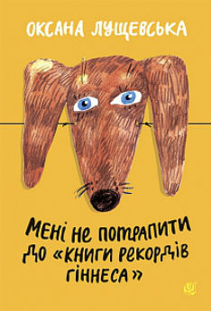
Лущевська, О.
Мені не потрапити до «Книги рекордів Гіннеса» [Текст] : оповідання / Оксана Лущевська. – Т. : Навчальна книга – Богдан, 2014. – 112с.

У цій збірці оповідань кожен знайде для себе щось близьке та життєве: стосунки з батьками і друзями, перше кохання, шкільне життя і родинний побут, співчуття і ворожість...
Будні героїв нагадують короткометражки. В них — довіра до світу, підняття власної самооцінки і завжди рух вперед.
Для середнього шкільного віку.

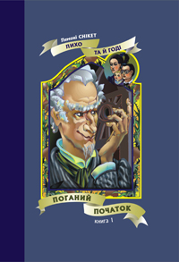
Снікет, Л.
Поганий початок [Текст] : повість /Лемоні Снікет; пер. з англ. А. Онишка. – Т. : Навчальна книга – Богдан, 2005. – 176с. – (Серія «Лихо та й годі»)

Ця невесела повість про трьох дуже невдачливих діток-сиріток Бодлерів, яким "таланить" потрапляти із однієї халепи у ще гіршу. Вона недарма називається "Поганий початок", а втім, кінець у неї ще гірший. Лихо та й годі!

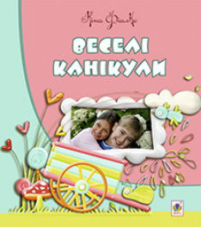
Фіалко, Н.
Веселі канікули [Текст] : повість /Ніна Фіалко. – Т. : Навчальна книга – Богдан, 2012. – 120с.

Ці повісті — перша книга відомої романістки, присвячена дітям. Авторка часто спілкується з онуками, знає запити, вподобання, звички дітей, вміє проникливо, дотепно й правдиво зобразити їхній світ. Для широкого кола читачів.

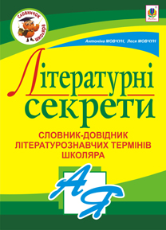
Мовчун, А. Літературні секрети [Текст] : словник – довідник літературознавчих термінів школяра /Антоніна Мовчун; Леся Мовчун. - Т. : Навчальна книга - Богдан, 2012. – 224с. – (Серія «Словничок школяра»)

Якщо ти хочеш не просто читати художні твори, тому що того вимагає шкільна програма, а насолоджуватися прочитаним, то тобі потрібна ця книга, яку ти тримаєш зараз у руках. Пропоноване видання — це вперше розроблені для учнів і вчителів доступні й цікаві розповіді про літературознавчі терміни. Довідник розкриває поняття основних художніх засобів, за допомогою яких література стає мистецтвом слова. Для прикладів використано найкращі здобутки дитячої світової класики й фольклору. Видання призначене для учнів молодшого і середнього шкільного віку. Ним можуть користуватися і старшокласники, і вчителі, і ті, хто починає творити свої перші вірші та оповідання, повісті та романи.

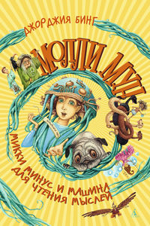
Бинг, Дж.
Молли Мун, Микки Минус и машина для чтения мислей [Текст] : роман /Джорджия Бинг; пер. с англ.. Е. Токаревой. – СПб. : Азбука : Азбука – Аттикус, 2014. – 400с. – (Молли Мун)

Благодаря своему удивительному дару, который позволяет гипнотизировать людей и путешествовать во времени, Молли Мун наконец воссоединилась с родителями. Вместе с друзьями Молли они поселились в огромном поместье, где есть большой парк и все, что нужно для счастья… Но мама Молли все грустит и грустит. Оказывается, у девочки был брат-близнец, но его похитили сразу после рождения. И Молли отправляется на поиски. На сей раз путь ее лежит в далекое будущее, полное чудес и опасностей…
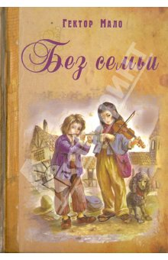
Мало, Г.
Без семьи [Текст] : роман /Гектор Мало; пер. с фр. А.Н. Толстой. – СПб. : Азбука : Азбука – Аттикус, 2012. – 352с.

Мальчик Реми - подкидыш. Он не знает, кто его родители, и скитается по свету в их поисках. На его долю выпадает множество горестей и невзгод, но отзывчивое сердце маленького бродяги как магнитом притягивает к нему людей. С помощью верных друзей ему удается совершить множество добрых дел и найти свою семью.

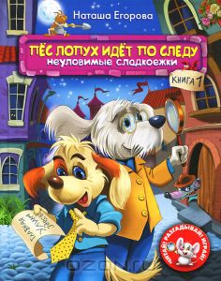
Егорова, Н. Пёс Лопух идёт по следу. Неуловимые сладкоежки [Текст] /Наташа Егорова. – СПб. : Азбука : Азбука – Аттикус 2013. – 128с. : ил. – (Читай! Разгадывай! Играй!).
В городе орудует неуловимая банда, прозванная "Сахарные грабители". За дело берутся лучшие следователи и юный выпускник полицейской собачьей школы - Филя Лопух.
Нелегко приходится молодому и неопытному сыщику. Порой ему кажется, что он выбрал не ту профессию, что у него ничего не получится, но ему на помощь приходят отец и дедушка. Удастся ли им раскрыть тайну "Сахарных грабителей", найти потерянные сокровища и оправдать невиновного? Филя Лопух - отважный сыщик и настоящий герой - идет по следу!

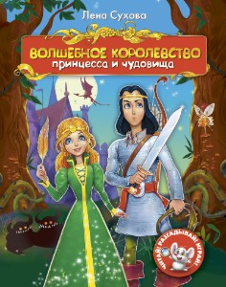
Сухова, Е.
Волшебное королевство. Принцесса и чудовища [Текст] /Елена Сухова. – СПб. : Азбука : Азбука – Аттикус, 2013. – 128с. : ил. – (Читай! Разгадывай! Играй!).
В серии "Читай! Разгадывай! Играй!" от издательства "Махаон" Ваш ребенок познакомится с новой сказочной героиней - принцессой Ладой и вместе с ней переживет немало удивительных приключений. Маленькая принцесса Лада живет вместе с королем и королевой в сказочном королевстве, но таинственные злодеи похищают Звёздный Колокольчик и, если в течение трёх дней его не найдут, то королевство погибнет и превратится в жуткое болото. С помощью магической пыли придворный волшебник находит на карте места силы, но их слишком много. Лада, её личная фея Блэ-Блэ и самый юный рыцарь начинают своё собственное расследование, их ждут погони, приключения, встречи со сказочными существами и разбойниками — удастся ли вернуть Звёздный Колокольчик и спасти волшебное королевство?
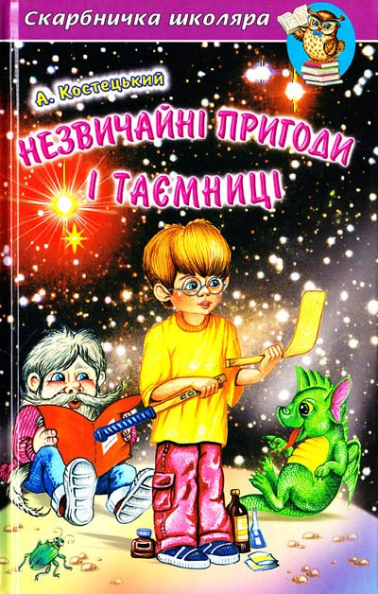
Костецький, А.
Незвичайні пригоди і таємниці [Текст] : повісті – казки /Анатолій Костецький. – Х. : Белкар – книга, 2014. – 288с. : іл.. – (Скарбничка школяра)

До збірки відомого українського письменника Анатолія Костецького увійшли захоплюючі та повчальні повісті-казки: «Все — як насправді», «Мінімакс — кишеньковий дракон, або День без батьків», «Суперклей Христофора Тюлькіна, або «Вас викрито — здавайтесь!». Герої цих творів — школярі — опиняються у різних незвичайних, а часом і скрутних ситуаціях, достойно виходити з яких їм допомагає дружба, сміливість та винахідливість. Для молодшого та середнього шкільного віку.

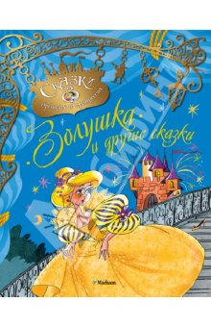
Золушка и другие сказки [Текст] /худож. Л. Яншин. – М. : Махаон, 2012. – 143с. – (Сказки о принцах и принцессах).

Каждая девочка мечтает стать принцессой. Необыкновенная красота, изумительные наряды, изящные дворцы и неприступные замки... и, конечно, принц на белом коне - вот что может претворить жизнь любой маленькой леди в настоящую сказку. Как всего этого добиться, расскажут самые известные принцы и принцессы - герои произведений "Золушка, или Хрустальная туфелька", "Белоснежка", "Русалочка", "Спящая красавица".

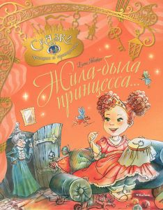
Явецкая, Е.
Жила – была принцесса, или Сказка о принцессе Алине и завистливой Дракулине [Текст] : сказка /Елена Явецкая; худож. Елена Белоусова. – М. : Азбука – Аттикус : Махаон, 2013. – 128с. : ил. – (Сказки о принцах и принцессах).
Всем известно, что принцесса должна быть одета в длинное платье с рюшами, бантиками и кружевами. Но, между прочим, известно также и то, что в таком платье весьма неудобно играть в футбол или кататься на велосипеде! Вот и героиня сказки Елены Явецкой не вполне обычная принцесса: она предпочитает платьям с оборками джинсы, аккуратным туфелькам - стоптанные кроссовки, а вместо того чтобы заниматься вышивкой, катается на роликовой доске. Ее привлекают вовсе не балы и светские приемы, а приключения. Так, отправляясь на расправу с Дракулиной, она находит свою маму и встречает настоящего принца.

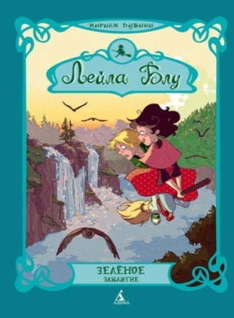
Дубини, М.
Лейла Блу. Зелёное заклятие [Текст] : роман /Мириам Дубини; пер. с итал. Л. Зерновой. – СПб. : Азбука : Азбука – Аттикус, 2013. – 144с. : ил. – (Ведьмочка из Лондона)
Приключения юной ведьмочки из Лондона продолжаются!
Лейла Блу — одиннадцатилетняя дочь британского пилота, за которой во время его отсутствия присматривают три тётушки, владелицы самого чудесного в Лондоне салона красоты.
На очередном собрании членов братства Всеобщего Беспорядка в Примроузском салоне красоты Лейла получает загадочное послание. Ведьмочка отправляется на своё первое задание, но её ожидает неприятный сюрприз: послание было отправлено из сада новой Королевы ведьм Айви Буллитпот. Вместе со своим другом Флорианом Лейла совершит путешествие к норвежским фьордам, где среди заколдованных арф и говорящих волков поймёт, что самой главной волшебной силой в мире является прощение.

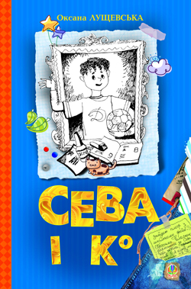
Лущевська, О.

Сева і К° [Текст] : шкільні історії /Оксана Лущевська. – Т. : Навчальна книга – Богдан, 2011. – 120с.

Сева спритний, дотепний, спостережливий. Він ніколи не відступить від будь-якого свого рішення. А ще – Сева найкращий форвард шкільної футбольної команди. Юрко вірний, добрий, трішки задиркуватий. Він ніколи й нікому зайвого не бовкне. А ще – Юрко здатен найгучніше дудіти в дуду під час футбольного матчу. Ніна чарівна, самовпевнена, розумна. Їй не бракне сміливості навіть у найскрутнішій ситуації. З нею – море по коліна. А ще Ніна – взірець і гордість класу. Разом вони – одна команда. Сева, Юрко і Ніна мають неперевершений хист рятувати однокласників із будь-якої катавасії. То чому б їм не створити шкільне детективне агентство?

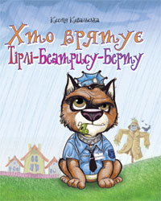
Ковальська, К.
Хто врятує Тірлі – Беатрису – Берту? [Текст] : повість - казка /Ксенія Ковальська; іл.. М. Долинного. – Т. : Навчальна книга – Богдан, 2011. – 120с.
Усе почалося з цікавої-прецікавої новини, що неабияк схвилювала пуделя Фрея та кішку Мар’яну, що безуспішно прагнула заприязнитися з ним... А тут іще до її хазяїв приїхав онук Тарасик, і йому купили... цуценя. І почалася несусвітня катавасія!.. А хто і як рятував маленьку Тірлі-Беатрису-Берту від зловісного циклопа-циклона взнаєте, прочитавши цю надзвичайно захоплюючу повість-казку, сповнену несподіваних таємниць і дивовижних пригод. А що деколи вони кумедні — то смійтеся на здоров’я!
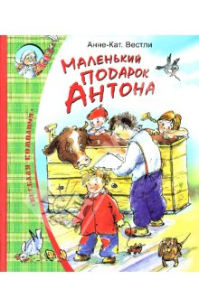
Вестли, А. – К.
Маленький подарок Антона [Текст] : повести /А.-К. Вестли; пер. с норв. Л. Гориной; ил. Н. Кучеренко. – М. : Махаон : Азбука – Аттикус, 2014. – 224с. : іл. – (Весёлая компания)
Помните замечательную книжку про "Папу, маму, бабушку, восемь детей и грузовик"? Ну так вот: теперь у вас в руках новый сборник увлекательных повестей о дружном и веселом семействе, в котором ни минуты не бывает тихо, потому что Марен любит танцевать, Мартин - прыгать, Мадс - стучать, Мона - петь, Милли - бить в барабан, Мина - вопить, а Малышка Мортен - колотить чем попало по всему, до чего только дотянется. Жить такой большой семьей, конечно, не просто, но зато тут никто никогда и не скучает.

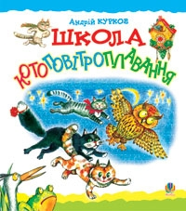
Курков, А. Школа котоповітроплавання [Текст] : казка /Андрій Курков; пер. з рос. Г. Осадко. – Т. : Навчальна книга – Богдан, 2010. – 32с.
У веселій і добрій казці Андрія Куркова розповідається про літаючого кота Орлова і його чудову школу котоповітроплавання, в якій він учив кошенят літати.

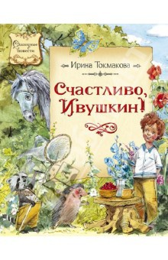
Токмакова, И.
Счастливо, Ивушкин! [Текст] : повесть – сказка /Ирина Токмакова; худож. В. Челак. – М. : Махаон : Азбука – Аттикус, 2014. – 112с. : ил. – (Сказочные повести)

Сказочная повесть Ирины Токмаковой поможет взрослому читателю вновь окунуться в трепетные переживания счастливого детства, а ребёнку - прислушаться к окружающему миру, увидеть в нём красоту, чудо и волшебство, побороть в себе внутреннюю неуверенность, стать смелее, добрее, лучше.

До нас нова книга прийшла
Анотований бібліографічний список
Випуск 1
Підготували Л.В. Тараненко, О.Б. Буц, О.Л. Орлова, А.О. Хворостяна
Відповідальна за випуск О.І. Шарабура
Комп`ютерну верстку,набір та оформлення здійснив
відділ довідково – бібліографічного та інформаційного обслуговування

КЗК «Дніпропетровська обласна бібліотека для дітей»

49027, м. Дніпропетровськ
вул. Ворошилова, 9

тираж прим.

